***Manual Tecnico***

Miranda David

Escuela Técnica No 3 DE 9 “María Sanchez de Thompson.

República Argentina.

***Índice***

Introducción ......................................................................................................................... 1

Índice ............................................................................……………………………...….. 2

Resumen ........................................................................................................................... 3

Palabras clave

Modelado ...................................................................................................................... 4

Vista de caso de uso .......................................................................................... 4

Vista de secuencia ....................................................

DFD ............................................................................................................... 5

General ............................................................................................. 5

Nivel 1 ............................................................................................ 5

Nivel 2 .......................................................................................... 6

Explicación del funcionamiento del sistema ........................................................... 6

main.cpp ............................................................................................. 6

datos.cpp ........................................................................................ 16

datos.h ..........................................................................................18

Utilización en modo administrador .......................................................... 21

**Resumen**

En este manual veremos los procedimientos necesarios para la realización del sistema, los modelados previos a la realización del sistema, luego la explicación del funcionamiento del sistema y por último se explicará al administrador como usar su parte del programa.

**Palabras Clave**

Administrador- main.cpp- datos.cpp- datos.h- Archivos- Manejo

**Modelado**

**Vista de Caso de Uso**

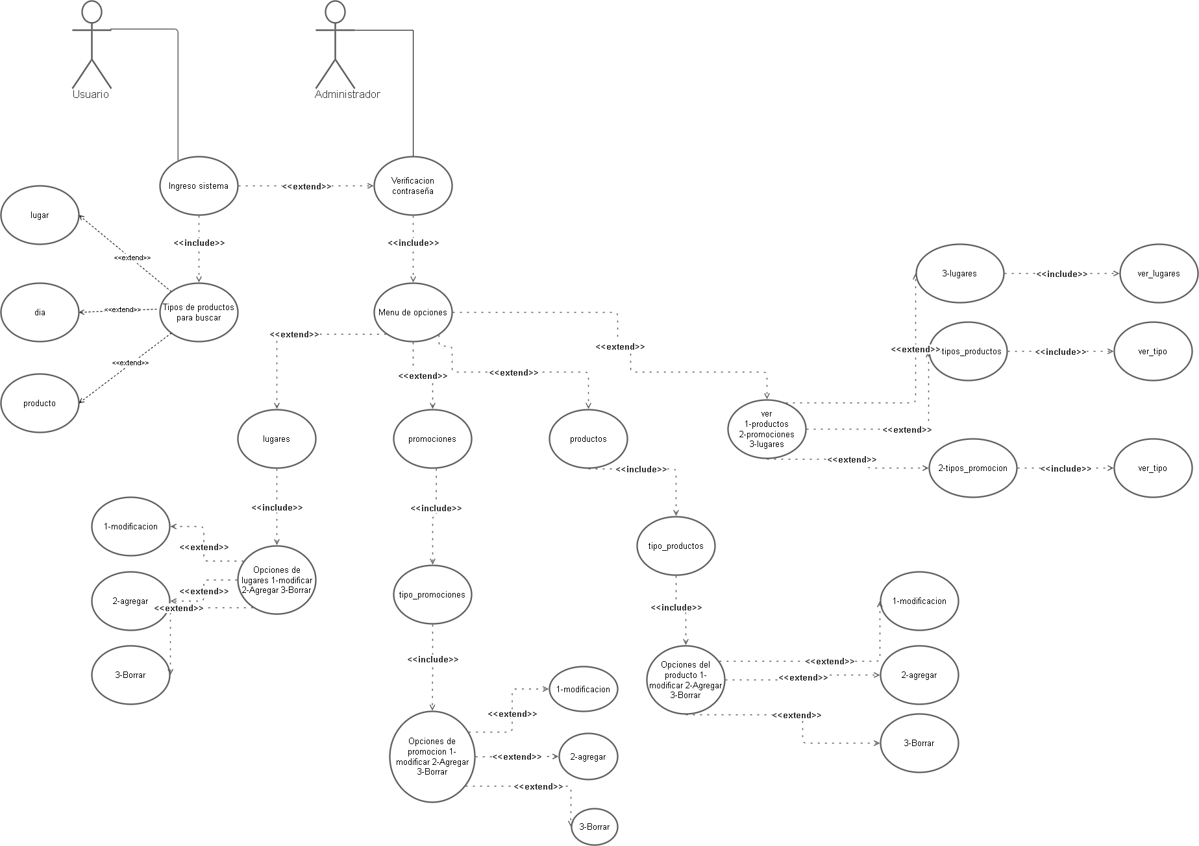

**Vista de Secuencia**

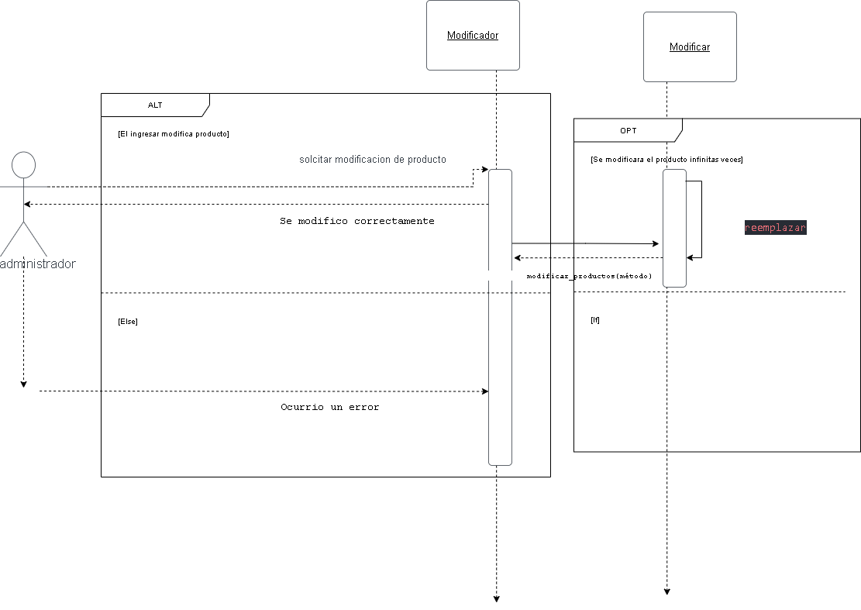

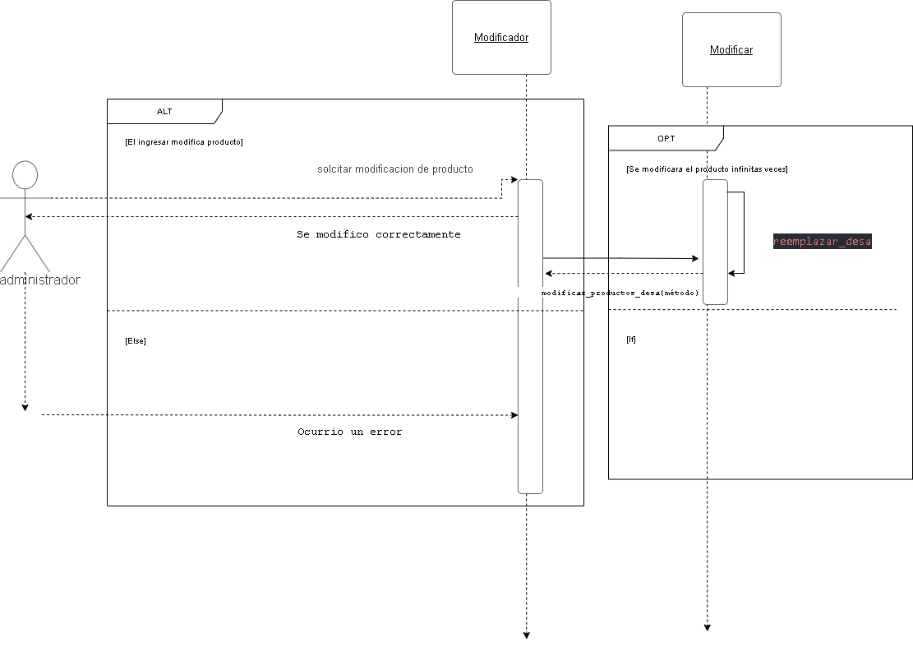

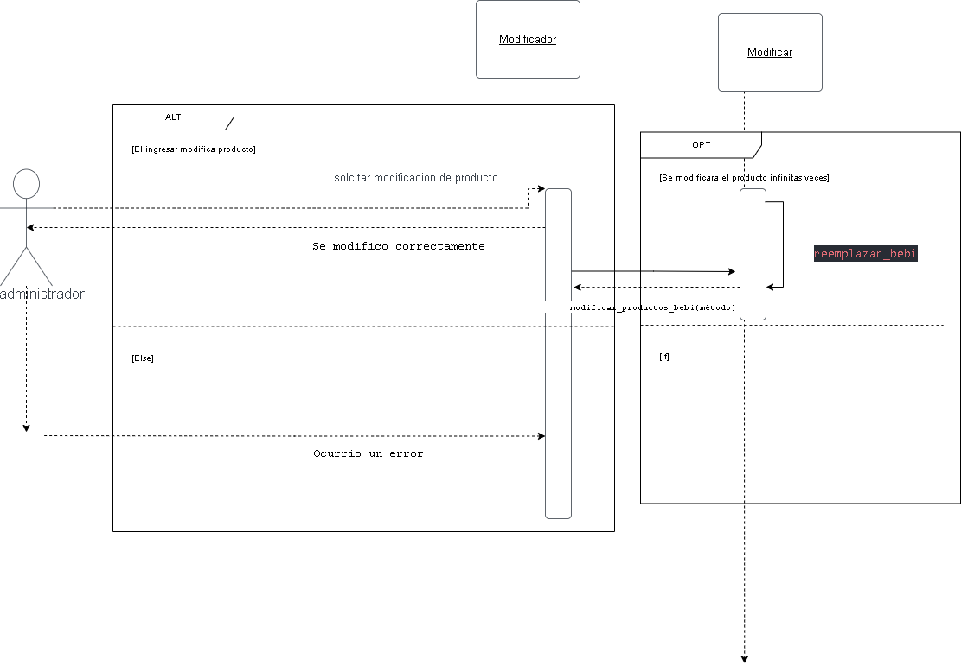

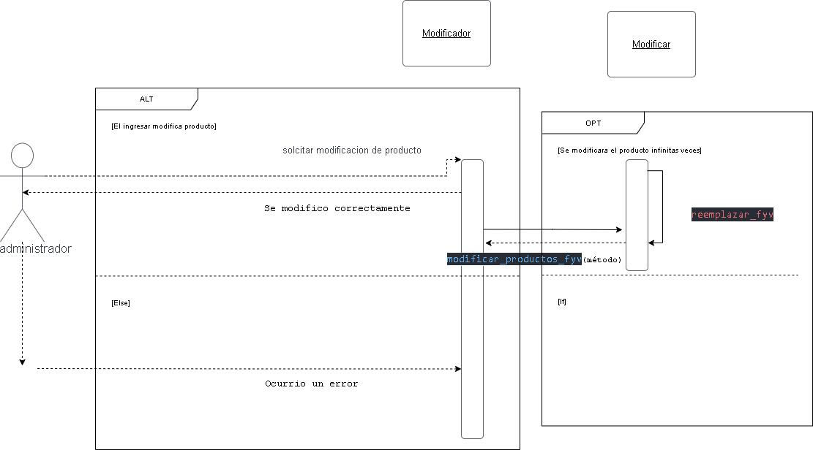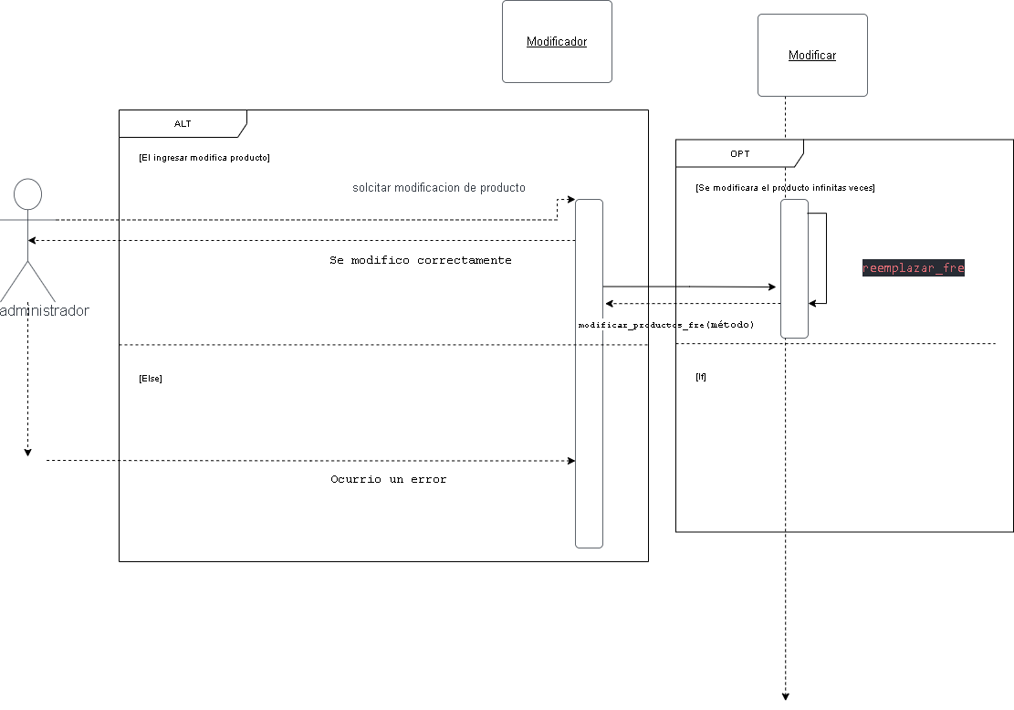

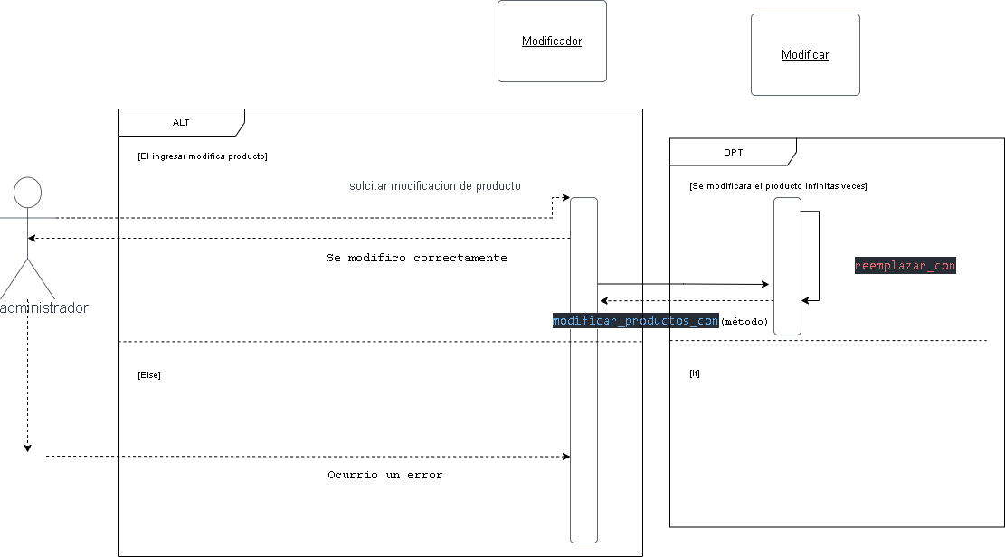

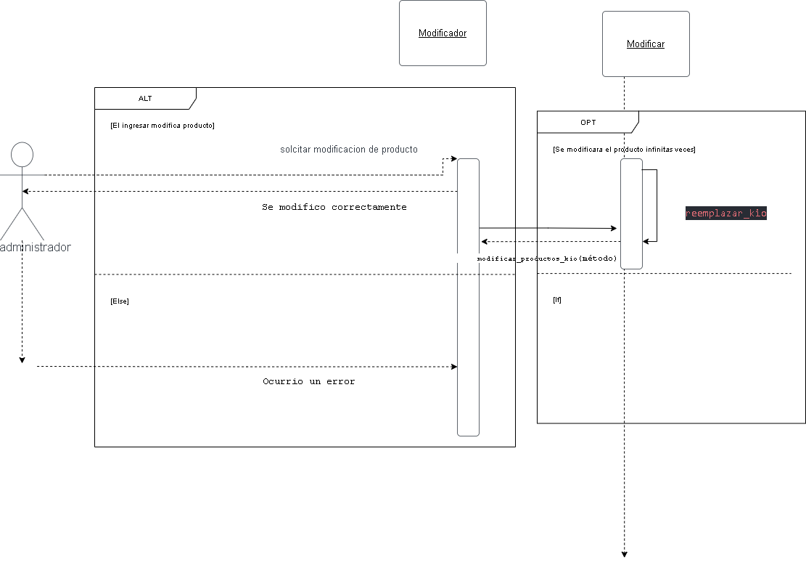

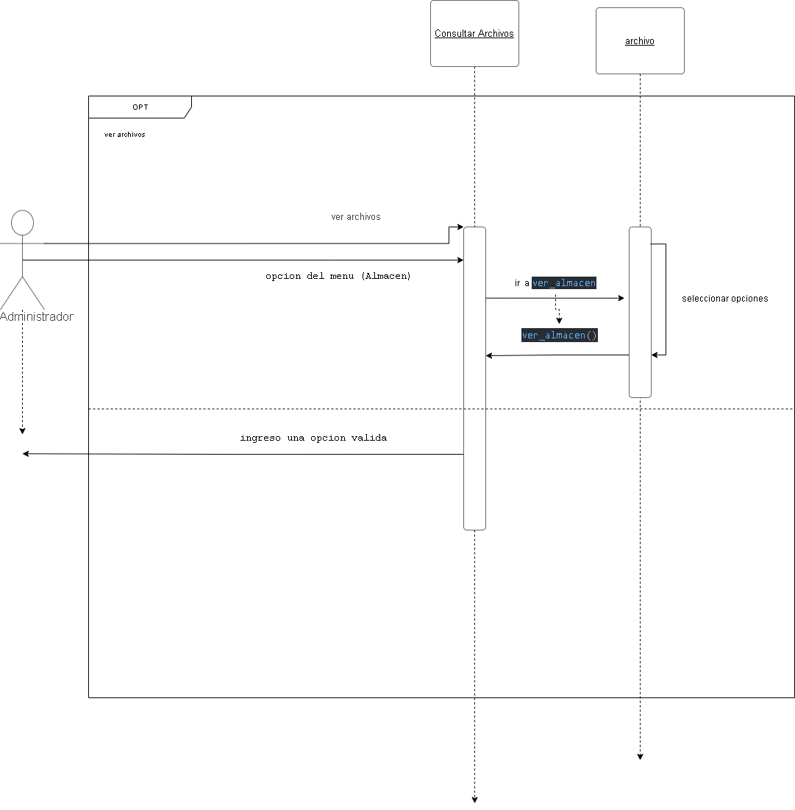

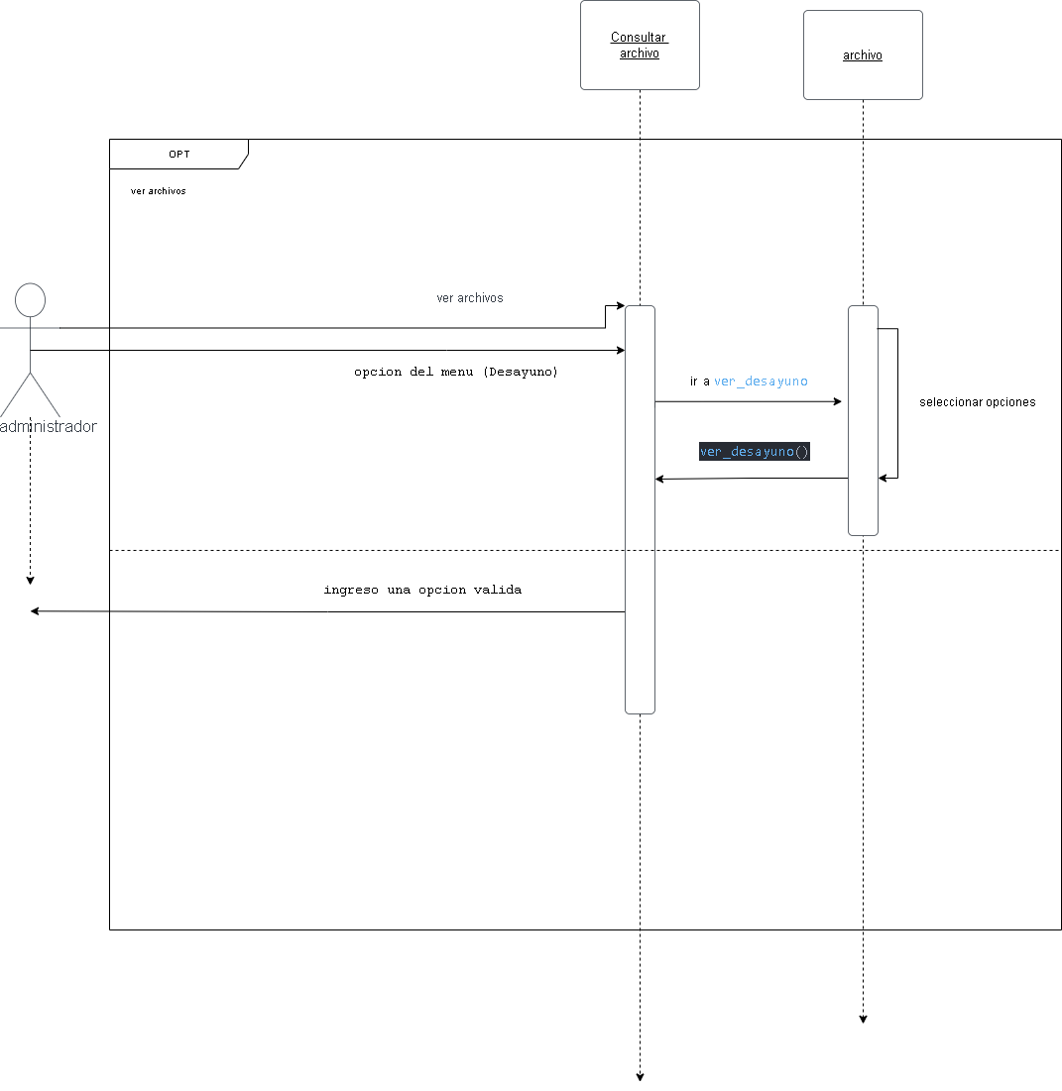

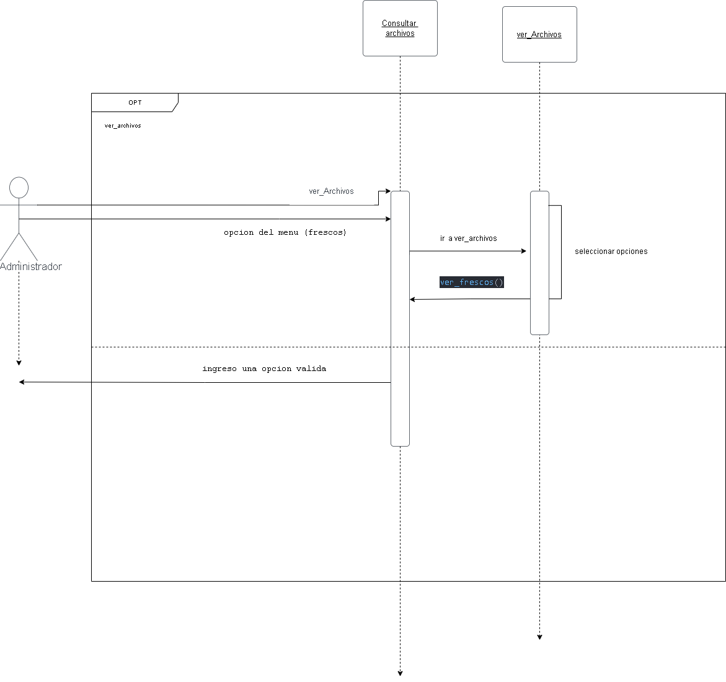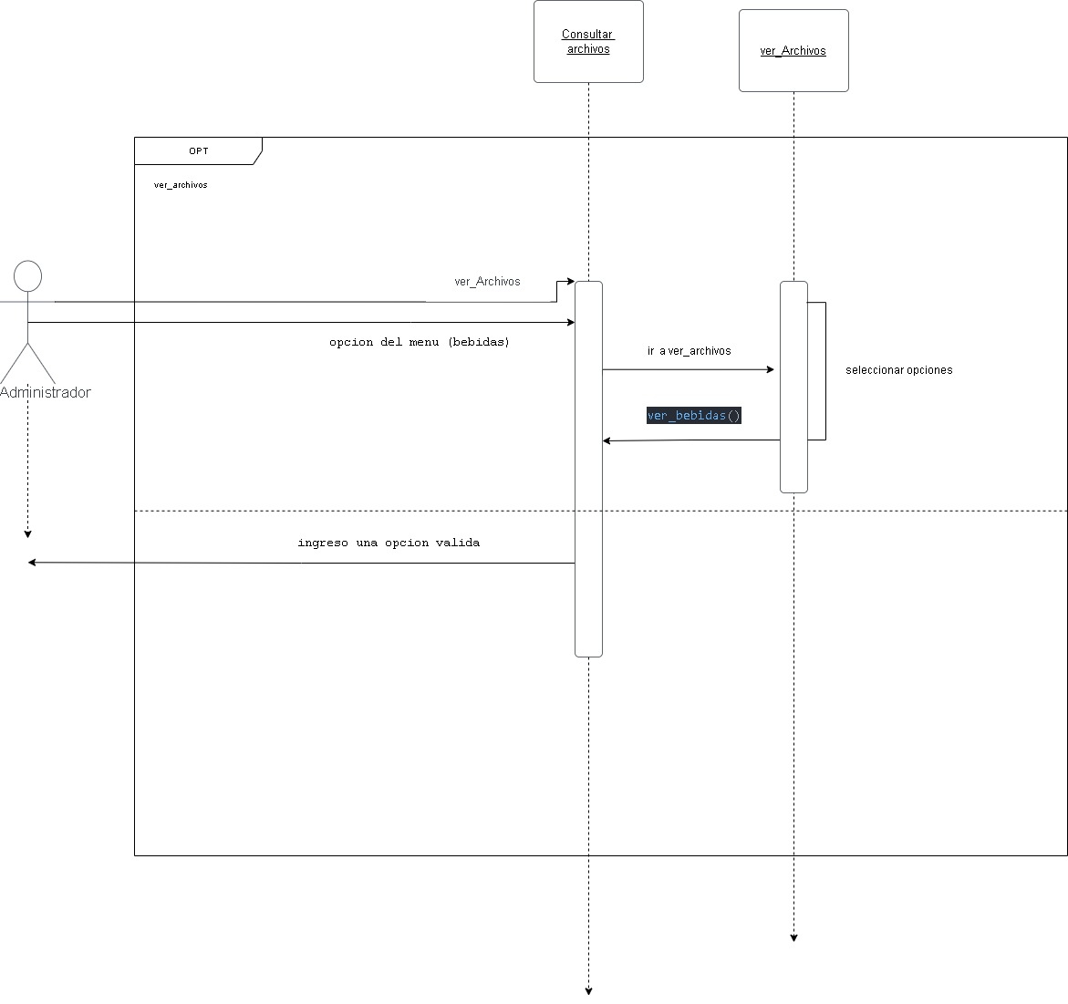

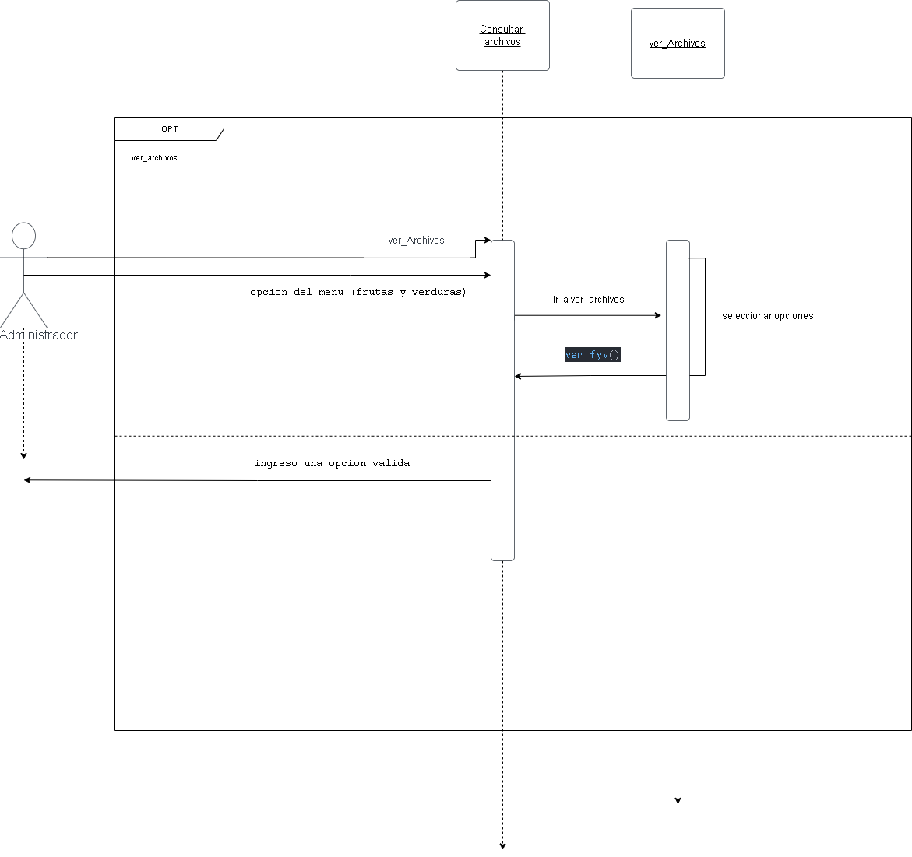

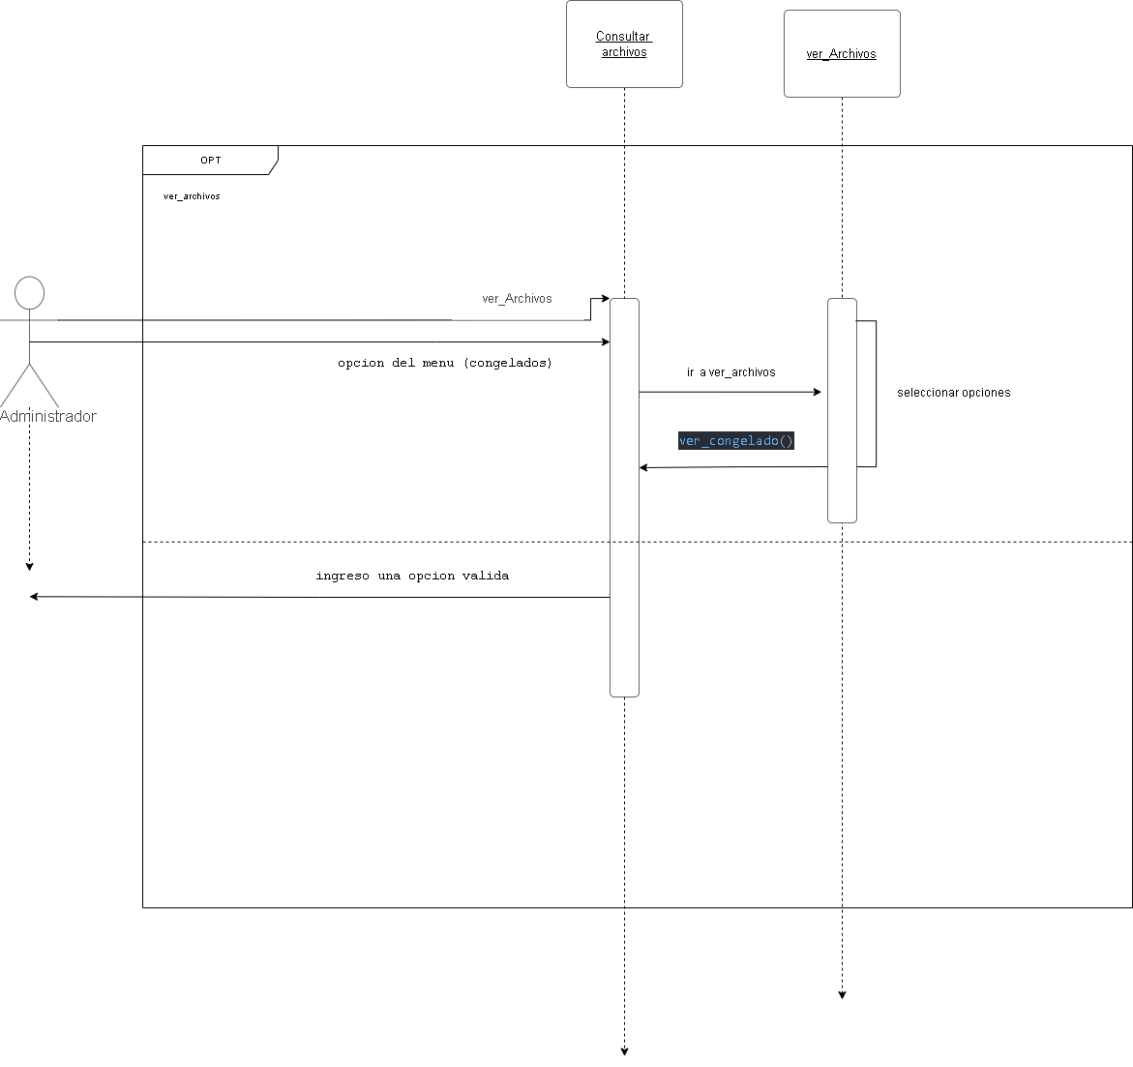

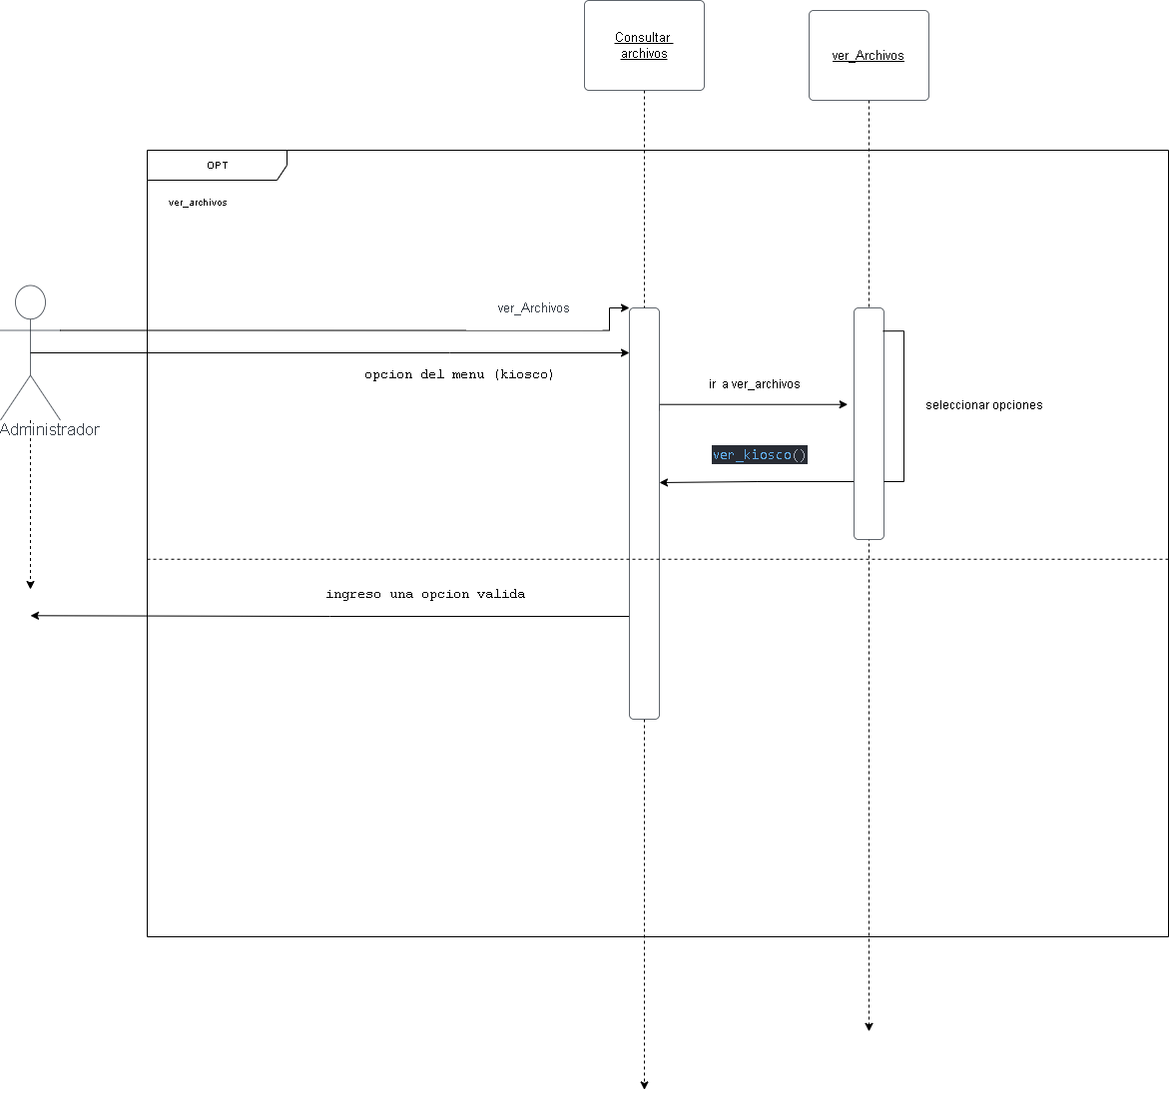

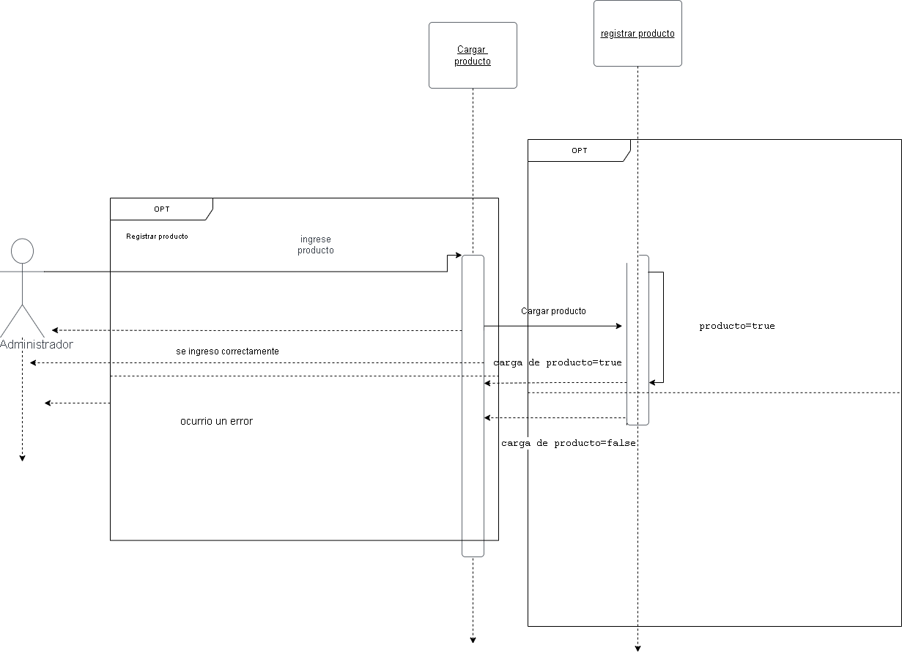

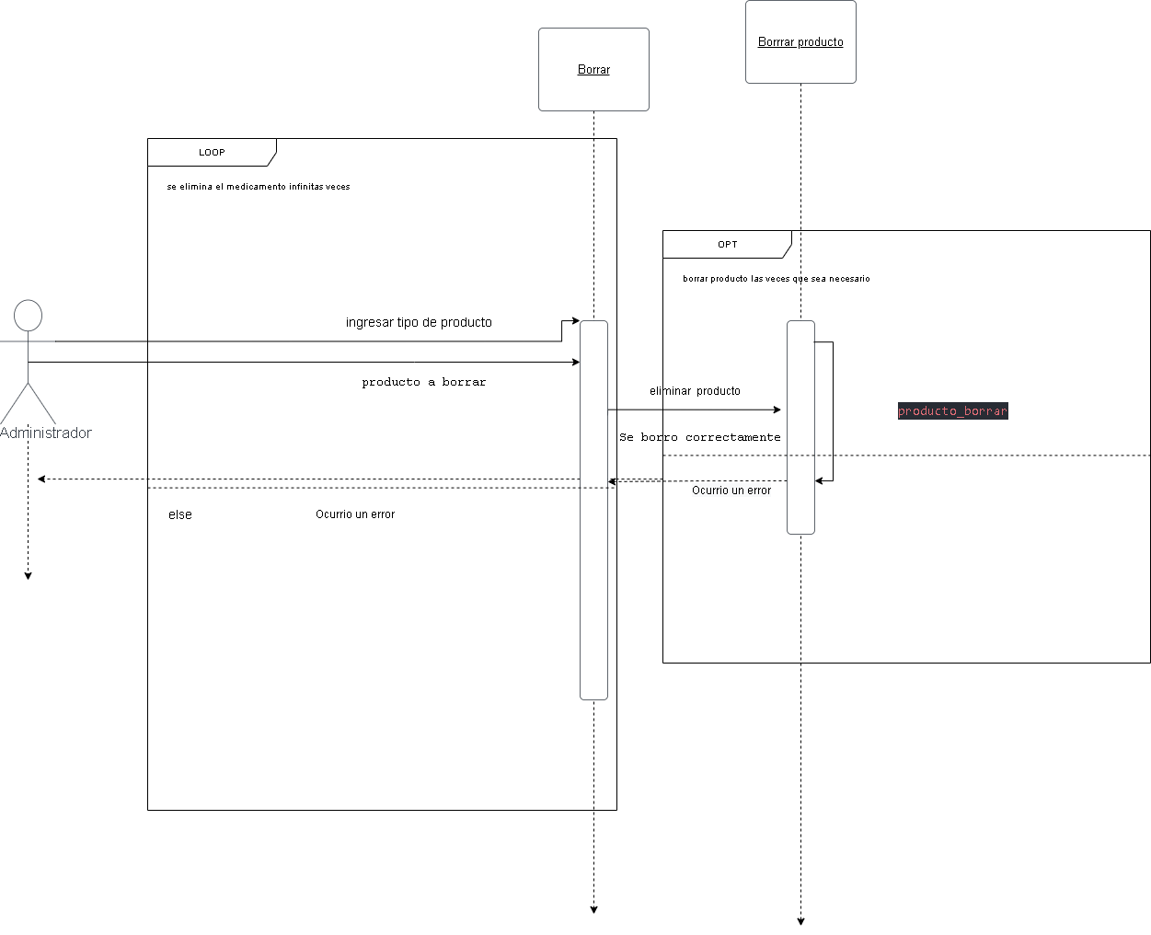

**DFD**

**General** 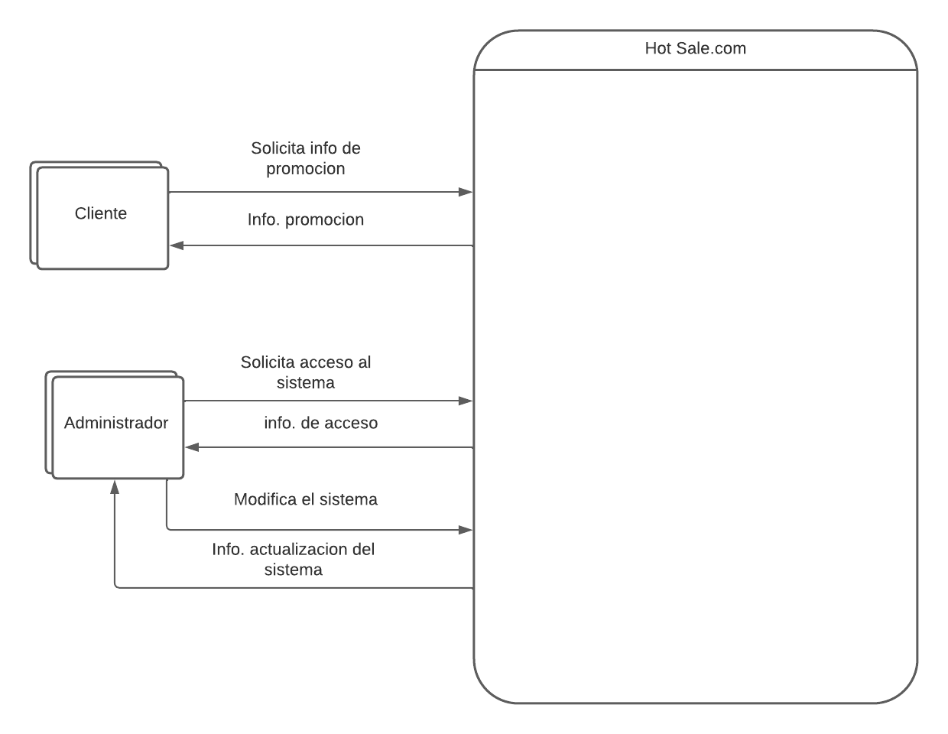

**Nivel 1**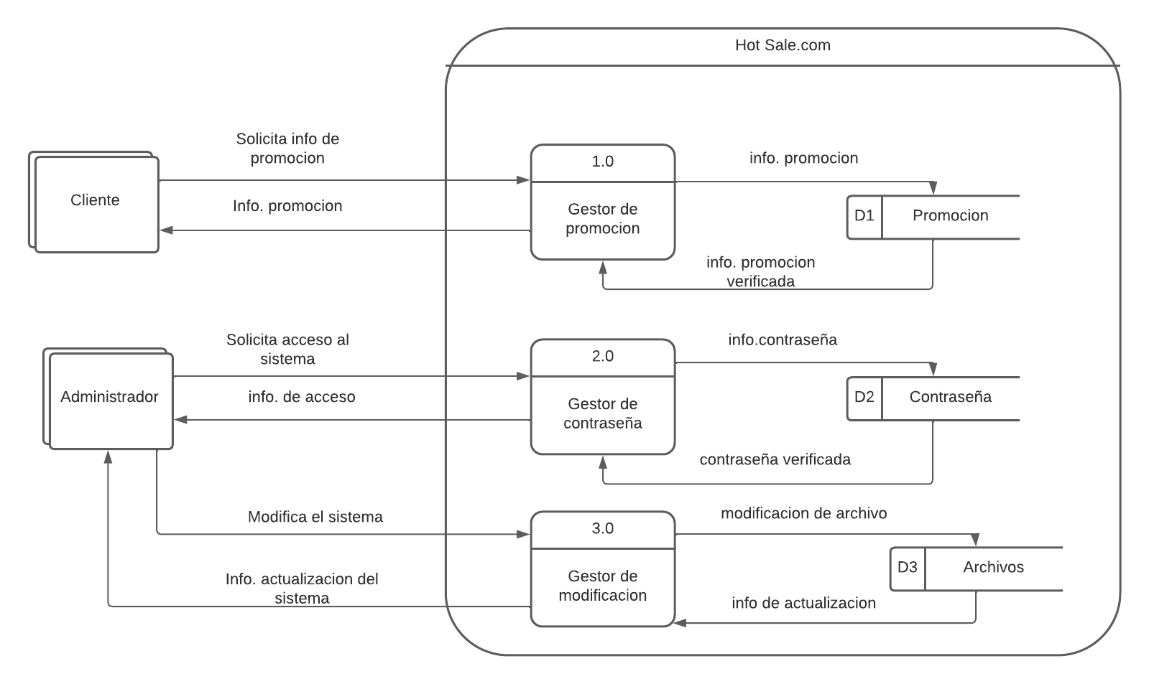

**Nivel 2**

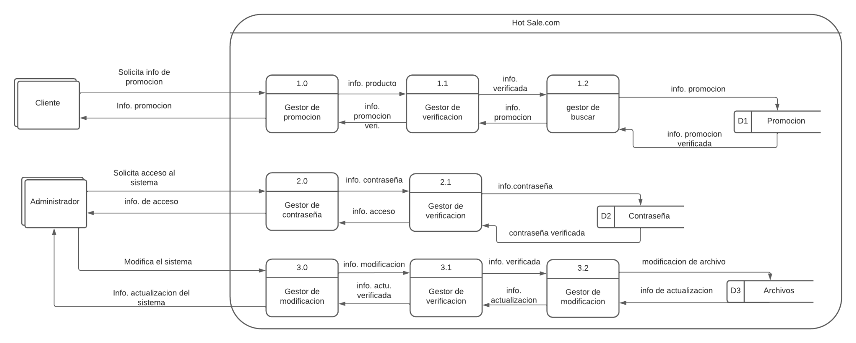

**Explicación del funcionamiento del sistema**

**Aclaraciones:**

Todos los condicionales se encuentran en código ASCII y con sus respectivos else.

**main.cpp**

**Paso 1:**

En este lugar creamos el menú con las distintas opciones que se pueden elegir.

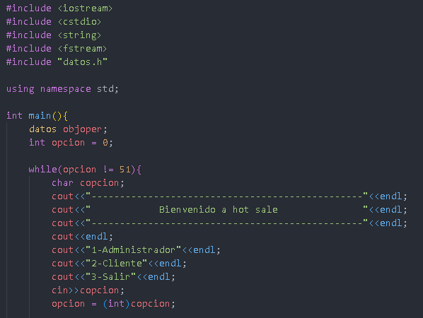

**Paso 2:**

Luego creamos el acceso del administrador hacia el programa, a través de una contraseña

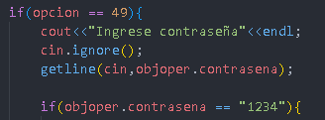

Paso 3:

Creamos las distintas opciones para que pueda realizar el administrador.

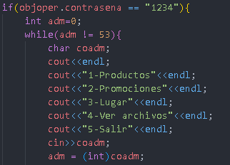

Paso 4:

Si elige productos, colocamos las opciones para dicha operación.

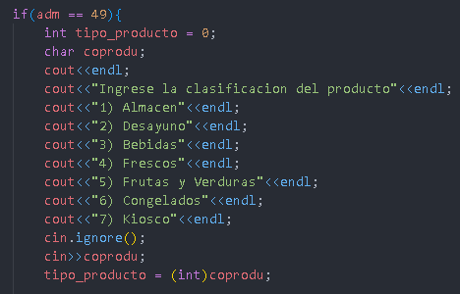

Paso 5:

Luego para cada clasificación pondremos las operaciones correspondientes.

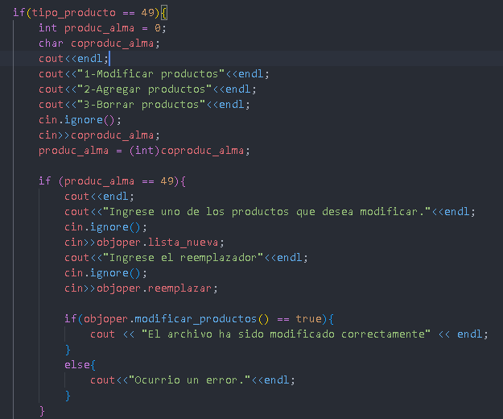

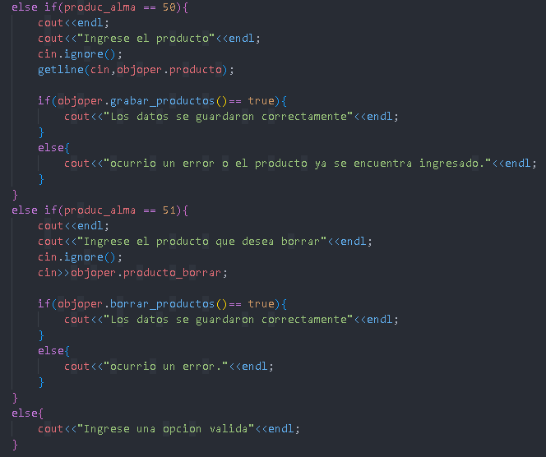

Paso 6:

Realizamos las mismas operaciones para las promociones

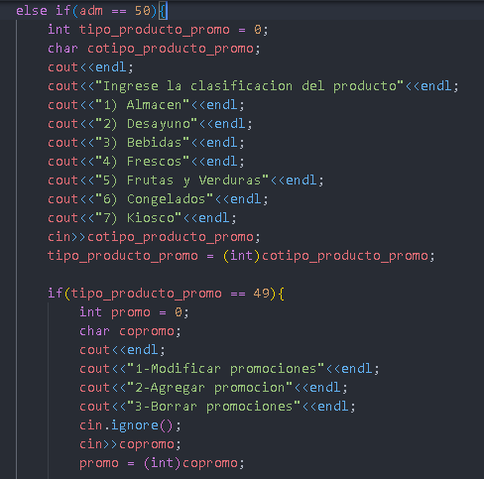

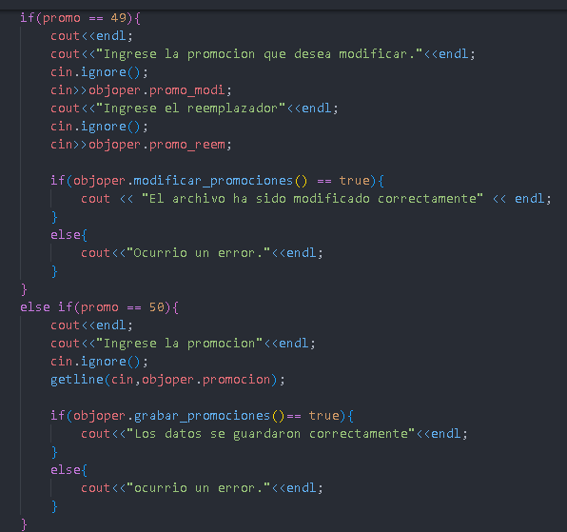

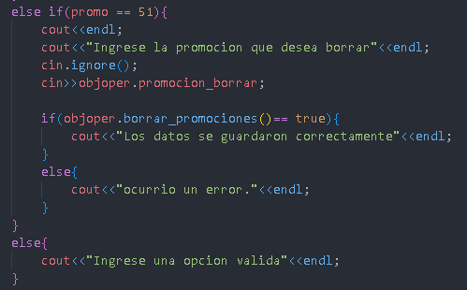

Paso 7:

Luego procederemos hacer las acciones de lugar

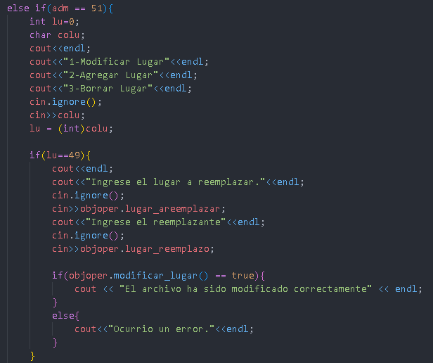

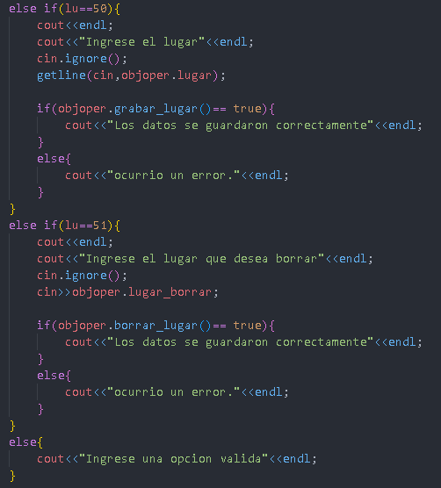

Paso 8:

Luego de hacer las acciones para poder agregar, modificar y borrar, procederemos hacer para poder visualizar las modificaciones realizadas

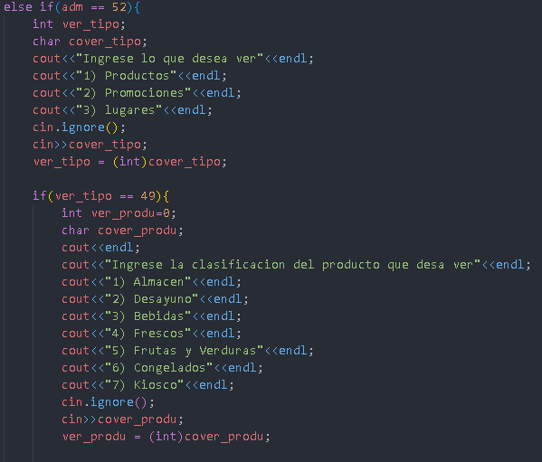

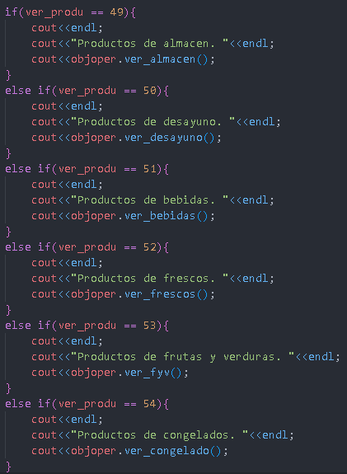

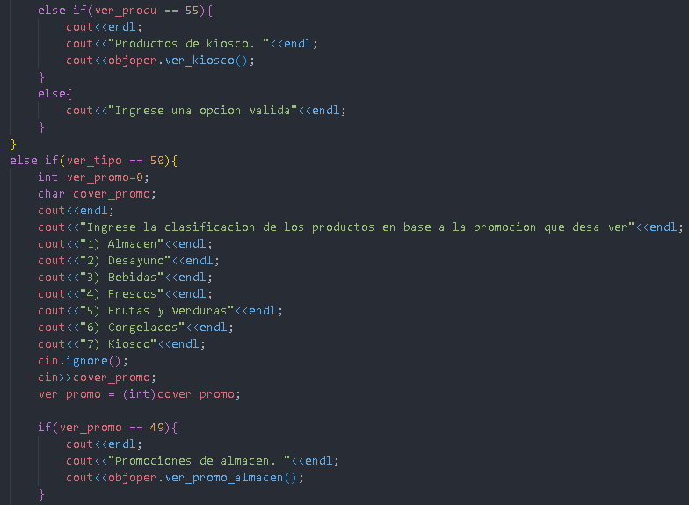

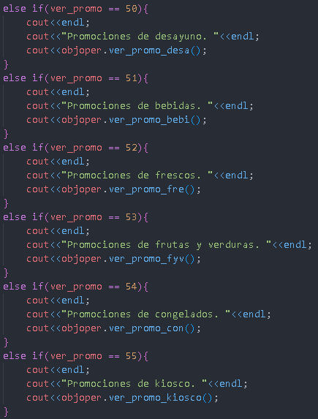

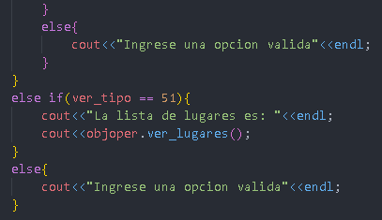

Paso 9:

Notificamos al administrador que salió para poder manejar todo y damos por acabado las funcionalidades.

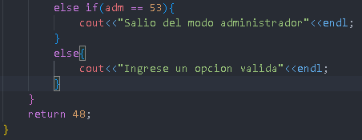

Paso 10:

Luego de terminar de hacer todas las acciones para el administrador, creamos las acciones del cliente sobre el sistema para poder buscar el producto.

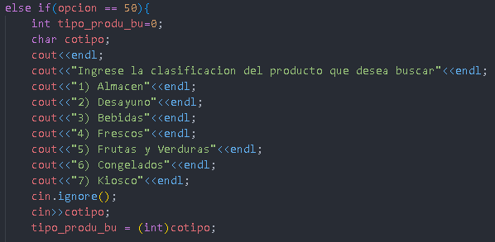

Paso 11:

Y aplicamos para cada clasificación sus acciones correspondientes.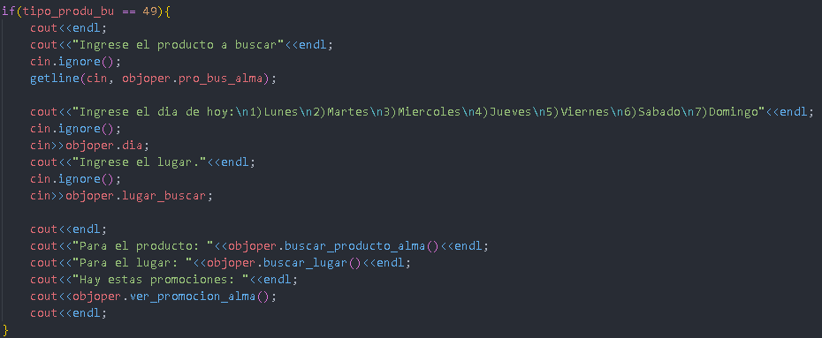

Paso 12:

Por último pondremos la opción de salir.

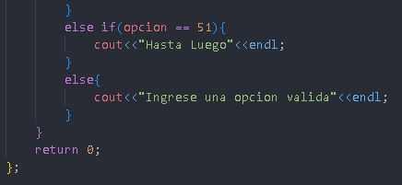

**datos.cpp**

**Paso 1:**

Creamos los métodos para cada acción del administrador en base al manejo de archivos para cada archivo.

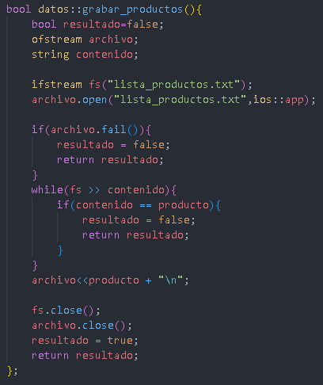

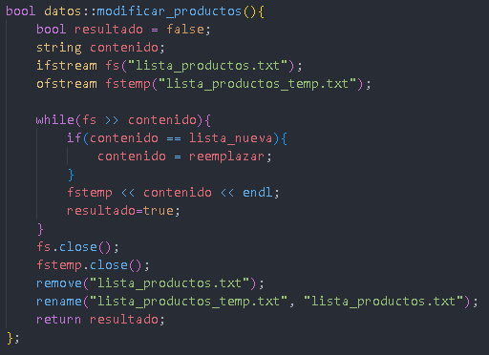

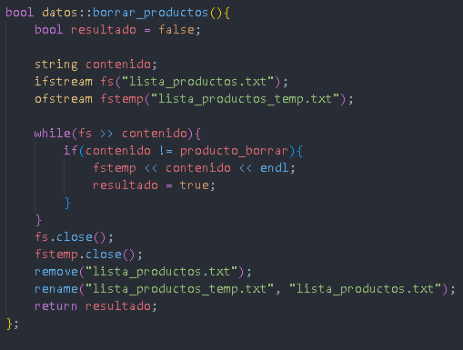

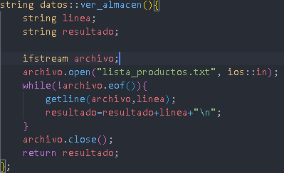

Paso 2:

Por ultimo creamos los métodos para buscar la información en los archivos.

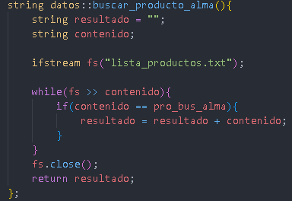

**datos.h**

En esta sección colocamos todos los atributos y métodos que vamos a utilizar a lo largo del programa.

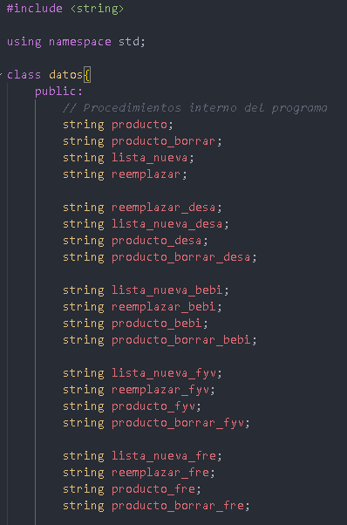

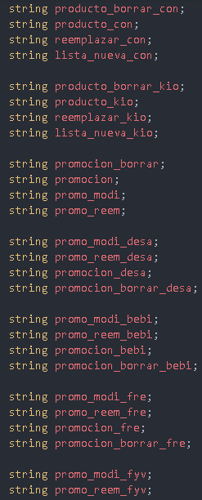

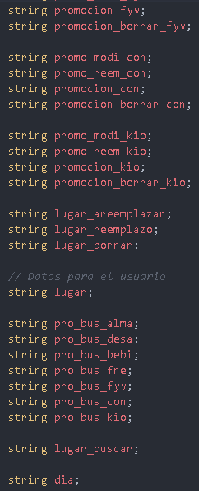

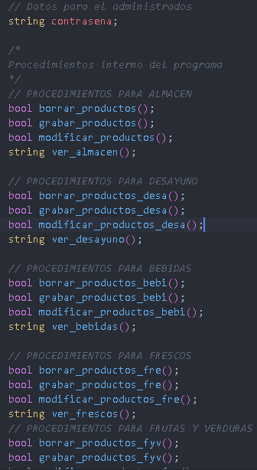

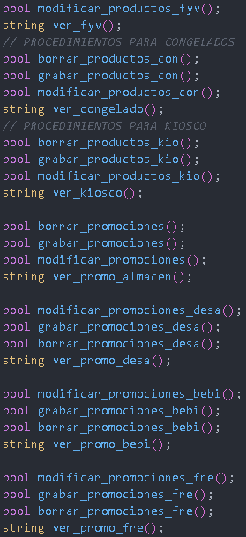

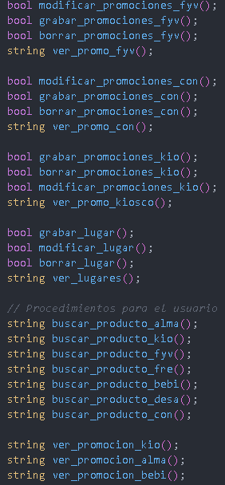

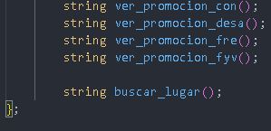

**Utilización en modo administrador**.

**Paso 1:**

Cuando ingresamos al sistema elegimos la opción 1 que es para entrar al sistema de modo administrador, luego procedemos a introducir nuestra contraseña dada por la empresa.

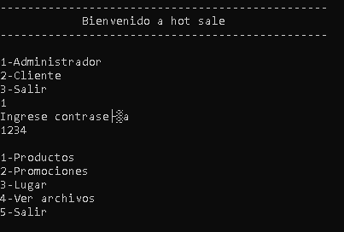

Paso 2:

Luego elegimos cuál de los archivos principales queremos modificar, posterior cuál de los archivos secundarios y por último lo que queremos realizar (modificar, agregar y borrar).

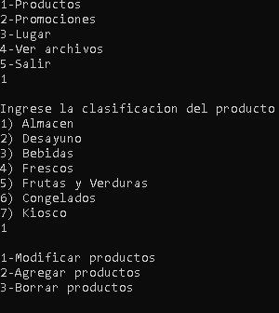

Paso 3:

Para ver el archivo tendremos que elegir dicha opción para posteriormente seleccionar el archivo principal y por último elegir que archivo queremos abrir.

